Муниципальное дошкольное образовательное учреждение Оковецкий детский сад «Родничок»
Реализация Проекта «Что такое хорошо и что такое плохо»
Линия 4 - ая «О добре и зле»
Работа строилась в соответствие с возрастной категорией детей – от 4,5 до 7 лет.
Цель: Формировать у детей представление о добре и зле (добро всегда побеждает зло), о хороших и плохих поступках, Продолжать учить правильно оценивать себя и других, видеть положительные и отрицательные качества персонажей. Воспитывать у детей такие качества личности, как щедрость, честность, справедливость, умение сопереживать и сочувствовать другим людям. Воспитывать стремление совершать добрые поступки и дела.
- Провели беседы «Хорошие и плохие поступки», «Зачем нужны вежливые слова?», «Почему Добро побеждает Зло?». Рассматривали иллюстрации о добрых делах и читали произведение В. Маяковского «Что такое хорошо и что такое плохо»

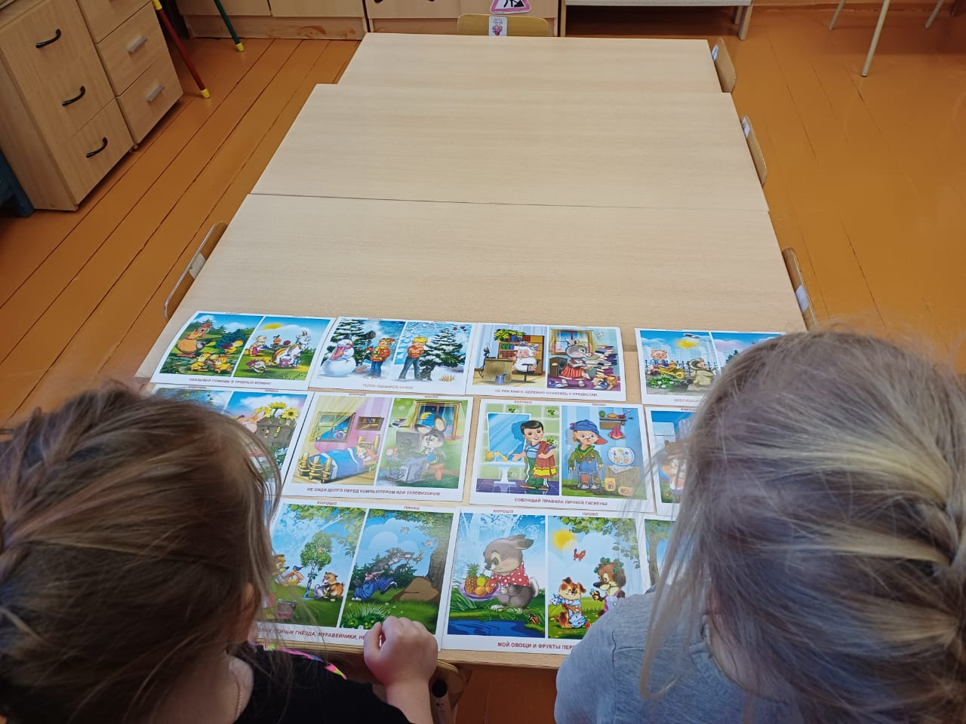

- Мальчики старались быть настоящими джентльменами, а девочки непременно благодарили добрыми и вежливыми словами.

